Epreuve de Physique I-A
Durée 4 h
L'utilisation de la calculatrice est interdite dans cette épreuve
La partie A de cette épreuve aborde l'étude mécanique d'un système double ( étoile double ou étoile-planète), modélisé par deux points matériels en mouvement relatif, de type périodique. Du fait de l'effet Doppler, les longueurs d'onde reçues par un observateur dépendent de la vitesse des sources émettrices. L'utilisation d'un interféromètre de Fabry-Perot, étudié dans la partie B, permet ainsi de déterminer certaines caractéristiques du système double.
Partie A : Etude mécanique
Soit un système de deux points matériels de masse $m_{1}$ et $m_{2}$, respectivement situés aux points $M_{1}$ et $M_{2}$, et dont le centre d'inertie (ou centre de masse) est en G . On appellera $R$ le référentiel galiléen associé au repère orthonormé direct $R(0,x,y,z)$ et $R^{∗}$ le référentiel barycentrique (associé au repère orthonormé direct $R^{∗}$ ).
Dans toute la suite, on utilisera les notations suivantes:
$$\begin{matrix}\vec{r_{1}}=\vec{OM_{1}} & ,\vec{v_{1}}={\left(\frac{d\left(\vec{OM_{1}}\right)}{dt}\right)}_{R}, & \vec{r_{1}^{∗}}=\vec{GM_{1}} & ,\vec{v_{1}^{∗}}={\left(\frac{d\left(\vec{GM_{1}}\right)}{dt}\right)}_{R^{∗}}, \\ \vec{r_{2}}=\vec{OM_{2}} & ,\vec{v_{2}}={\left(\frac{d\left(\vec{OM_{2}}\right)}{dt}\right)}_{R}, & \vec{r_{2}^{∗}}=\vec{GM_{2}} & ,\vec{v_{2}^{∗}}={\left(\frac{d\left(\vec{GM_{2}}\right)}{dt}\right)}_{R^{∗}}, \\ \vec{v_{G}}={\left(\frac{d(\vec{OG})}{dt}\right)}_{R}, & \vec{r}=\vec{M_{1}M_{2}} & ,\vec{v}={\left(\frac{d\left(\vec{M_{1}M_{2}}\right)}{dt}\right)}_{R}, & \vec{v^{∗}}={\left(\frac{d\left(\vec{M_{1}M_{2}}\right)}{dt}\right)}_{R^{∗}}.\end{matrix}$$
I Etude cinétique d'un système de deux points matériels
- Sur un même schéma, représenter les repères $R$ et $R^{∗}$ après avoir défini ce que sont un référentiel galiléen et le référentiel barycentrique.
- a) En utilisant le fait que $G$ est le centre d'inertie, trouver $\vec{r_{1}^{∗}}$ et $\vec{r_{2}^{∗}}$ en fonction de $\vec{r}=\vec{M_{1}M_{2}},m_{1}$ et $m_{2}$.
b) En déduire $\vec{v_{1}^{∗}}$ et $\vec{v_{2}^{∗}}$ en fonction de $\vec{v^{∗}},m_{1}$ et $m_{2}$.
c) Comparer $\vec{v^{∗}}$ et $\vec{v}$.
d) Que peut-on dire de la quantité de mouvement $\vec{P^{∗}}$ du système dans $R^{∗}$ ?
- a) Donner les expressions du moment cinétique, noté $\vec{σ_{O}}$, du système par rapport à O dans le référentiel $R$ et de celui, noté $\vec{σ_{G}^{∗}}$, du système par rapport à G dans le référentiel $R^{∗}$.
b) Indiquer la relation entre $\vec{σ_{0}},\vec{σ_{G}^{∗}},\vec{OG},\left(m_{1}+m_{2}\right)$ et $\vec{v_{G}}$, en précisant le théorème utilisé. Pourquoi pourra-t-on dans la suite écrire $\vec{σ^{∗}}$ au lieu de $\vec{σ_{G}^{∗}}$ ?
c) Calculer littéralement $\vec{σ^{∗}}$ en fonction de $μ,\vec{r},\vec{v^{∗}}$ où $μ=m_{1}m_{2}/\left(m_{1}+m_{2}\right)$, est nommée masse réduite.
- a) Définir l'énergie cinétique du système dans le référentiel $R$, notée $E_{c}$, ainsi que celle dans le référentiel $R^{∗}$, notée $E_{c}^{∗}$.
b) Préciser la relation donnant $E_{c}$ en fonction de $E_{c}^{∗},\left(m_{1}+m_{2}\right)$ et $v_{G}^{2}$.
c) Calculer littéralement $E_{c}^{∗}$ en fonction de $μ$ et $v^{∗}\left(v^{∗}=\left\|\vec{v^{∗}}\right\|=‖\vec{v}‖\right)$.
II Etude dynamique d'un système de deux points matériels
On suppose, dans cette partie, que chaque point matériel est soumis à deux types de forces:
- une force d'interaction interne au système ( $M_{1},M_{2}$ ): $\vec{F_{i1}}$ pour le point situé en $M_{1}$ ( $\vec{F_{i2}}$ pour le point situé en $M_{2}$ )
- une force due au milieu extérieur au système $\left(M_{1},M_{2}\right):\vec{F_{e1}}$ pour le point situé en $M_{1}\left(\vec{F_{e2}}\right.$ pour le point situé en $\left.M_{2}\right)$.
- Quel est le nom du principe qui donne notamment la relation entre les forces $\vec{F_{i1}}$ et $\vec{F_{i2}}$ ? Montrer que $\vec{F_{i2}}$ est colinéaire à $\vec{M_{1}M_{2}}$.
- a) Appliquer la Relation Fondamentale de la Dynamique à chaque particule dans le référentiel $R$ et en déduire les expressions de ${\left(\frac{d\vec{v_{G}}}{dt}\right)}_{R},{\left(\frac{d\vec{v}}{dt}\right)}_{R}$, puis ${\left(\frac{d\vec{v}}{dt}\right)}_{R^{∗}}$ en fonction de $m_{1},m_{2},\vec{F_{i1}},\vec{F_{e1}},\vec{F_{i2}}$ et $\vec{F_{e2}}$.
b) Quelle est la condition C1 que doit satisfaire la somme $\vec{F_{e1}}+\vec{F_{e2}}$ pour que le référentiel $R^{∗}$ soit galiléen ?
c) Quelle est la condition C2 que doit satisfaire $\frac{\vec{F_{e1}}}{m_{1}}−\frac{\vec{F_{e2}}}{m_{2}}$ pour que
$$μ{\left(\frac{d\vec{v^{∗}}}{dt}\right)}_{R^{∗}}=\vec{F_{i2}}$$
d) Donner un exemple de force extérieure satisfaisant C2 seulement. Quelle est la seule possibilité satisfaisant C2 et C1 ? Que dira-t-on d'un tel système ?
III Cas d'un système isolé de deux points matériels
On suppose, dans toute la suite, que $\vec{F_{e1}}=\vec{F_{e2}}=\vec{0}$.
- Quelle est, dans ce cas, la nature du mouvement du point $G$ dans $R$ ?
- Monter que $\vec{σ^{∗}}$ est un vecteur constant dans $R^{∗}$.
Dans toute la suite, on suppose que $\vec{σ^{∗}}$ est non nul, de mêmes sens et direction que le vecteur unitaire $\vec{u_{z}}$ de l'axe Gz du repère orthonormé direct $R^{∗}$ associé au référentiel barycentrique $R^{∗}$. Ainsi $\vec{σ^{∗}}=σ^{∗}\vec{u_{z}}$, avec $σ^{∗}$ constant et strictement positif.
3) En s'appuyant sur le résultat de la question I3c, préciser ce qu'implique le fait que la direction de $\vec{σ^{∗}}$ soit constante. Qu'implique ensuite le fait que sa valeur algébrique soit constante? On posera $r=‖\vec{r}‖$ et notera $θ(t)$ l'angle que fait $\vec{r}$ avec l'axe $Gx$ dans le plan $xGy$.
4) Montrer que la dérivée de l'énergie cinétique dans le référentiel $R$ s'écrit, pour ce système isolé :
$$\left(\frac{dE_{c}}{dt}\right)=\vec{F_{i2}}⋅\vec{v}$$
- Montrer que la dérivée de l'énergie cinétique de ce système dans le référentiel $R$ * s'écrit:
$$\left(\frac{dE_{c}^{∗}}{dt}\right)=\vec{F_{i2}}⋅\vec{v^{∗}}$$
On suppose dans la suite que les forces d'interaction ( $\vec{F_{i1}}$ et $\vec{F_{i2}}$ ) dérivent d'une énergie potentielle $E_{p}$ fonction de la distance $r=M_{1}M_{2}$. On note, pour simplifier l'écriture, $\vec{F}$ la force d'interaction $\vec{F_{i2}}$.
6) Montrer que:
$$\frac{d\left(E_{c}^{∗}+E_{p}\right)}{dt}=0$$
Dans toute la suite, on note $E^{∗}$ la somme $E_{c}^{∗}+E_{p}$. A quoi correspond $E^{∗}$ ?
7) a) Récapituler, sous forme de tableau, les valeurs de $μ{\left(\frac{d\vec{v^{∗}}}{dt}\right)}_{R^{∗}},{\left(\frac{d\vec{σ^{∗}}}{dt}\right)}_{R^{∗}},\left(\frac{dE^{∗}}{dt}\right)$.
b) En déduire que l'étude de $\vec{r}(t)$ se ramène à celle du mouvement dans $R^{∗}$ d'une particule fictive P (également nommée mobile équivalent) de position donnée par $\vec{r}(t)=\vec{GP}$ soumise à une force $\vec{F}$ centrale et conservative. Préciser la valeur de sa masse.
c) Si l'on connait $\vec{r}(t)$ et $\vec{OG}(t)$, comment peut-on en déduire $\vec{OM_{1}}(t)$ et $\vec{OM_{2}}(t)$ ?
IV Etude qualitative de la trajectoire de la particule fictive dans $R^{∗}$
On étudie dans cette partie la trajectoire dans $R^{∗}$ de la particule fictive P (également nommée mobile équivalent) associée au système isolé étudié dans la partie III.
On pose $\vec{GP}={\vec{r}}_{(t)}=r_{(t)}\vec{u_{r}}(t);\vec{u_{r}}$ et $\vec{u_{θ}}$ sont unitaires (voir figure 1 ci-dessous)
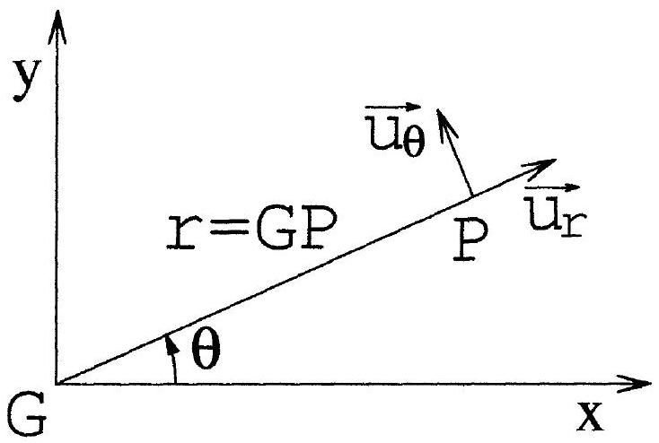
Figure 1: Notations utilisées dans la partie IV
- Expliquer pourquoi la connaissance des vecteurs $\vec{OM_{1}},\vec{OM_{2}},\vec{v_{1}}$ et $\vec{v_{2}}$ à l'instant initial suffit pour définir le plan Gxy qui contient à chaque instant la particule fictive $P$.
- Montrer que si $\vec{F}=F\vec{u_{r}}$ est à la fois conservative et centrale, alors $E_{p}$ et F ne dépendent que de la variable r.
Nous supposerons dans toute la suite que $\vec{F}$ dérive de l'énergie potentielle $E_{p}(r)=αr^{n}$ où $α$ et $n$ sont des réels.
3) Que vaut alors $\vec{F}$ ? A quelles conditions sur $α$ et $n$, la force $\vec{F}$ est-elle attractive ? répulsive?
On rappelle que $\vec{σ^{∗}}=σ^{∗}\vec{u_{z}}$, avec $σ^{∗}$ constant et strictement positif.
4) En utilisant le résultat établi à la question I.3.c, exprimer $σ^{∗}$ en fonction de $μ,r$ et de ( $\frac{dθ}{dt}$ ), puis exprimer l'énergie mécanique $E^{∗}$ en fonction de $μ,\frac{dr}{dt},σ^{∗},α,n$ et $r$.
5) a) Quel est le terme de potentiel efficace (ou énergie potentielle efficace, ou énergie potentielle effective) $E_{\text{eff }}(r)$ ? On rappelle que:
$$E_{eff}(r)=E^{∗}−\frac{1}{2}μ{\left(\frac{dr}{dt}\right)}^{2}$$
b) Expliquer en quoi le tracé du graphe de $E_{\text{eff }}(r)$ permet de prévoir l'ensemble des valeurs de $r$ accessibles à la particule fictive.
c) Interpréter la relation $E^{∗}=E_{\text{eff }}(r)+\frac{1}{2}μ{\left(\frac{dr}{dt}\right)}^{2}$ à l'aide d'un raisonnement énergétique dans le référentiel lié à ( $G,\vec{u_{r}},\vec{u_{θ}},\vec{u_{z}}$ ).
6) Montrer que la courbe $E_{\text{eff }}(r)$ ne présente un extremum que si la force $\vec{F}$ est attractive. Déterminer $r_{e}$ et $E_{\text{eff }}\left(r_{e}\right)$, valeurs respectives de $r$ et de $E_{\text{eff }}$ pour cet extremum, en fonction de $σ^{∗},μ,α$ et $n$.
On se propose maintenant d'analyser les graphes de $E_{\text{eff }}(r)$ lorsque $α.n>0$.
7) On commence par étudier le cas où $α$ et $n$ sont tous les deux positifs.
a) Donner un exemple de force dérivant d'une énergie potentielle de ce type (en précisant les valeurs de $α$ et $n$ ).
b) Tracer l'allure de $E_{\text{eff }}(r)$ pour $n=2$. On précisera sur cette courbe les coordonnées de l'extremum ( $r_{e},E_{\text{eff }}\left(r_{e}\right)$ ) et on indiquera les limites de $E_{\text{eff }}(r)$ pour $r→0$ et $r→∞$.
c) Que peut-on dire des valeurs de $r$ accessibles, en fonction de l'énergie mécanique $E^{∗}$ ?
d) Quel type d'état a-t-on ?
8) On étudie maintenant le cas où $α$ et $n$ sont tous les deux négatifs.
a) Donner quelques exemples de forces.
b) Tracer l'allure de $E_{\text{eff }}(r)$ pour $n=−1$ en indiquant les points et les limites particuliers: trouver la valeur de $r$ notée $r_{1}$ pour laquelle la courbe $E_{\text{eff }}(r)$ coupe l'axe des abscisses et indiquer les limites de $E_{\text{eff }}(r)$ pour $r→0$ et $r→∞$.
c) Reprendre les questions du IV 7) c et d.
V Etude quantitative de la trajectoire de la particule fictive dans $R^{∗}$
Dans toute cette partie, les deux points constituant le système double forment un système isolé où la force d'interaction $\vec{F_{i2}}$, de nature gravitationnelle, s'écrit $\vec{F}=\frac{α}{r^{2}}\vec{u_{r}}$, la constante $α$ étant négative.
- Montrer que
$$μ{\left(\frac{d^{2}\vec{r}}{dt^{2}}\right)}_{R^{∗}}=\frac{α}{r^{2}}\vec{u_{r}}$$
- Indiquer, sans démonstration, à quelle famille de courbes appartient la trajectoire de la particule fictive P dans $R^{∗}$. Dans le cas d'une étoile double ou d'un système étoile-planète, quel est le seul type possible de trajectoire de la particule fictive P dans $R^{∗}$ ?
- On admet que l'équation de la trajectoire, en coordonnées polaires, s'écrit: $r=\frac{p}{1+ecos⁡θ}$ et on pose $σ^{∗}=μC$.
a) Comment appelle-t-on $p,e,C$ ? Préciser leur rôle respectif.
b) Montrer que:
$$\left\{\begin{matrix}\frac{dr}{dt}=\frac{Cesin⁡θ}{p} \\ r\left(\frac{dθ}{dt}\right)=\frac{C}{p}(1+ecos⁡θ)\end{matrix}\right.$$
c) En déduire que:
$$E^{∗}=\left(\frac{μC^{2}\left(1+e^{2}\right)}{2p^{2}}+\frac{α}{p}\right)+\left(\frac{μC^{2}}{p^{2}}+\frac{α}{p}\right)ecos⁡θ$$
d) Montrer alors que l'on a deux relations valables simultanément:
$$\left\{\begin{matrix}p & =\frac{μC^{2}}{(−α)} \\ e^{2}−1 & =\frac{2μC^{2}}{α^{2}}E^{∗}\end{matrix}\right.$$
e) En utilisant la constance de la vitesse aréolaire, établir la relation supplémentaire (troisième loi de Képler) entre T , a, $μ$ et $α$ lorsque la trajectoire de la particule fictive P dans $R^{∗}$ est une ellipse de demi-grand axe a, décrite avec une période $T$ ? On rappelle la relation $b^{2}=ap$, b désignant le demi-petit axe de l'ellipse.
Partie B: Interféromètre de Fabry-Perot
I Etude d'une lame à faces parallèles
Une source S ponctuelle et monochromatique, de longueur d'onde $λ$ dans le vide, éclaire une lame à faces parallèles (d'épaisseur $e$, d'indice $n$ ) plongeant dans l'air (d'indice assimilé à l'unité). On étudie ici le phénomène d'interférences "à l'infini" entre toutes les ondes transmises par cette lame.
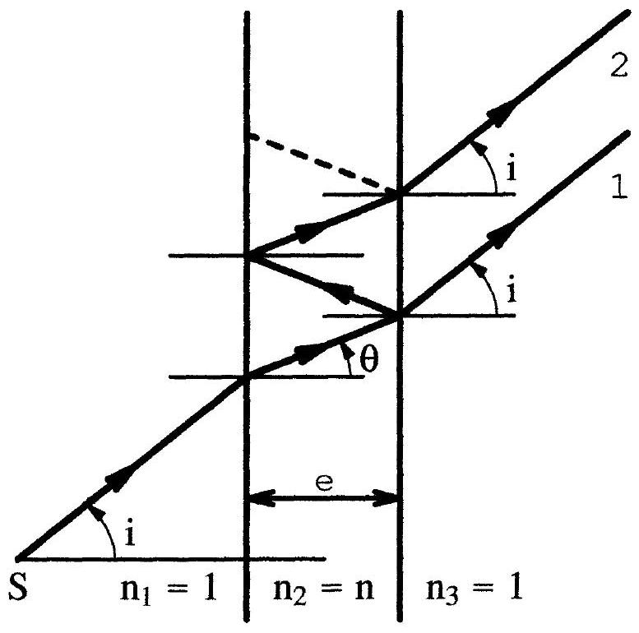
Figure 2: Notations utilisées dans la partie I du problème B
On note $i$ l'angle que fait, avec une direction normale à la lame, la direction associée à un point $J$ "à l'infini". On appelle $a_{0}$ l'amplitude de la grandeur lumineuse qui serait perçue en $J$ sans la présence de la lame; $a_{0}$ est ici supposée indépendante de l'angle $i$.
Pour simplifier, on supposera que les coefficients de réflexion et de transmission en amplitude complexe sont les mêmes qu'en incidence normale. Les valeurs des coefficients de réflexion et de transmission en amplitude complexe pour une onde arrivant en incidence normale sur une surface séparant un milieu d'indice $n_{1}$ d'un milieu d'indice $n_{2}$ sont:
$$r_{1→2}=\frac{n_{1}−n_{2}}{n_{1}+n_{2}} , t_{1→2}=\frac{2n_{1}}{n_{1}+n_{2}}$$
- Etude des amplitudes en $J$ des rayons transmis
a) Déterminer les amplitudes des "rayons" successifs transmis en fonction de $a_{0}$ et des coefficients $r_{21},t_{12},t_{21}$ (l'indice 1 désigne l'air, l'indice 2 désigne le verre).
b) Que vaudraient, de même, les amplitudes des rayons successifs réfléchis en fonction de $a_{0}$ et des coefficients $r_{12},r_{21},t_{12},t_{21}$.
c) Calculer, pour une lame de verre (d'indice 1.5) plongeant dans l'air les amplitudes des différents rayons en fonction de $a_{0}$, et présenter les résultats sous forme de tableau.
Amplitude réfléchie | $$a_{r1}$$ | $$a_{r2}$$ | $$a_{r3}$$
Amplitude transmise | $$a_{t1}$$ | $$a_{t2}$$ | $$a_{t3}$$

d) Si on ne tient compte que des deux premières ondes transmises, doit-on s'attendre à un contraste proche de l'unité ? Pourquoi ?
e) Mêmes questions pour les interférences des deux premières ondes réfléchies par la lame.
f) Une lame de verre non traitée peut-elle être considérée, selon qu'on l'utilise en transmission ou en réflexion, comme un interféromètre à deux ondes ? comme un interféromètre à ondes multiples?
2) Etude des phases en $J$ des rayons transmis
a) Montrer que la différence de marche, en $J$, entre deux "rayons" successifs transmis vaut $δ=2necos⁡θ$, où $θ$ est l'angle de réfraction dans la lame, associé à l'angle d'incidence $i$.
b) On note $ϕ_{1}(J,t)=ωt$ la phase du premier rayon transmis au point $J$. Quelles sont les phases en $J$, notées $ϕ_{k}(J,t)$ des rayons successifs transmis (avec $k=1,2,3,…$ ) ? On pourra utiliser la notation $ϕ=\frac{2πδ}{λ}$.
c) En déduire sans calcul la forme des franges d'interférence obtenues par transmission.
II Etude de l'interféromètre à ondes multiples de Fabry Perot
L'interféromètre à ondes multiples Fabry-Perot est constitué d'une lame d'air (épaisseur $e$, indice égal à 1) limitée par deux surfaces planes traitées telles que tous les coefficients de réflexion valent $r$ et ceux de transmission $t^{′}$ (voir figure 3 ci-dessous). On a donc désormais $θ=i$.
- Montrer que l'amplitude complexe totale de l'onde transmise en $J$ vaut:
$${\underline{a}}_{T}(i)=\frac{T}{1−Re^{−jϕ}}a_{0}$$
où $R=r^{2},T=t^{′2}$, et $ϕ=\frac{2πδ}{λ},avecδ=2ecos⁡i$.
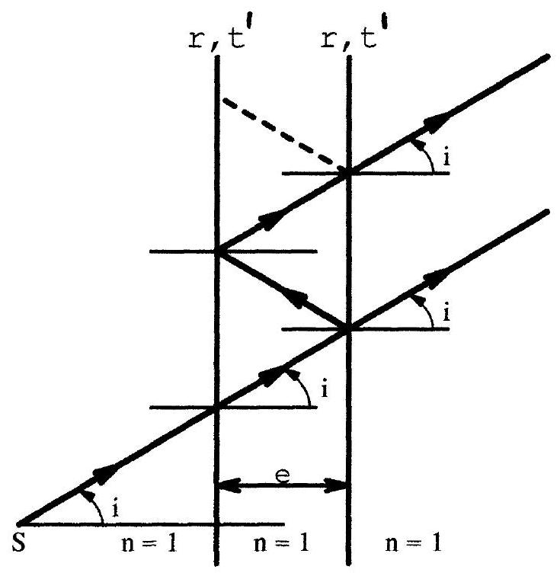
Figure 3: Notations utilisées dans la partie II du problème B
- a) Montrer que l'intensité transmise $I_{T}$ s'écrit:
$$I_{T}(ϕ)=\frac{T^{2}}{(1−R)^{2}}\frac{I_{0}}{1+m\sin^{2}⁡\frac{ϕ}{2}} \text{ avec }m=\frac{4R}{(1−R)^{2}}$$
b) Que valent l'intensité maximum transmise ${\left(I_{T}\right)}_{max}$, l'intensité minimum transmise ${\left(I_{T}\right)}_{\text{min }}$ et le contraste (ou coefficient de visibilité) $V$ ? On rappelle que:
$$V=\frac{{\left(I_{T}\right)}_{max}−{\left(I_{T}\right)}_{min}}{{\left(I_{T}\right)}_{max}+{\left(I_{T}\right)}_{min}}$$
Comment doit-on choisir $R$ pour que $V$ soit proche de 1 ?
c) On pose
$$J(ϕ)=\frac{I_{T}}{{\left(I_{T}\right)}_{max}}$$
Déterminer la largeur à mi-hauteur $δϕ$ de l'un des pics en fonction de $m$ puis de $R$.
d) On appelle finesse théorique $F=\frac{Δϕ}{δϕ}$ où $Δϕ$ est la période de la courbe $J(ϕ)$. Que vaut ici $F$ ?
e) Que vaudrait $F$ pour un interféromètre à deux ondes (par exemple trous d'Young) ?
f) Tracer l'allure de $J(ϕ)$ pour $R=0.8$ et $R=0.95$ après avoir calculé $F$. Commenter.
3) L'ordre d'interférence $p$ vaut, par définition: $p=ϕ/2π$.
L'interféromètre étant éclairé par des rayons d'incidences variables mais proches de l'incidence normale, on note $i_{l}$ la position angulaire du $l$-ième anneau brillant (compté à partir du centre), $p_{l}$ son ordre d'interférence, et $q_{0}$ l'ordre d'interférence au centre.
a) Montrer que
$$i_{l}=\sqrt{\frac{λ}{e}}\sqrt{q_{0}−p_{l}}$$
b) Quelle est la variation ( $p_{l+1}−p_{l}$ ) de l'ordre d'interférence lorsqu'on passe de l'anneau brillant $n^{o}l$ à l'anneau brillant $n^{o}l+1$ ?
c) Peut-on définir l'interfrange angulaire ? Pourquoi ?
d) Déterminer la dispersion $\frac{dϕ}{dλ}$ pour un angle $i$ fixé.
4) On désire utiliser l'interféromètre pour séparer deux raies de luminosités comparables et de longueurs d'onde très proches $λ_{1}$ et $λ_{2}$. On appelle pouvoir de résolution spectrale P la valeur du quotient $\frac{λ}{Δλ}$ où $Δλ$ est l'écart minimum $λ_{1}−λ_{2}$ séparable. On admettra que deux longueurs d'onde sont séparables lorsque l'écart entre les deux valeurs de $δ$ notées $δ_{1}$ et $δ_{2}$ ( qui, pour un ordre d'interférence p identique, donnent des valeurs maximales de $J(δ)$, respectivement pour $λ_{1}$ et $λ_{2}$ ) est supérieur à la largeur à mi-hauteur de l'un des pics de la fonction $J(δ)$; on rappelle que $ϕ=\frac{2πδ}{λ}$. On supposera que $Δλ$ est négligeable devant $λ_{1}$ et $λ_{2}$; dans l'expression de P , $λ=λ_{1}$ ou $λ_{2}$.
a) Montrer que $P=p.F$.
b) Application numérique: $e=1mm,λ=0,4μm$.
. Calculer l'ordre $q_{0}$ au centre. Que peut-on dire de l'intensité lumineuse au centre?
- Calculer, pour $R=0.95$, le pouvoir $P$ de résolution spectrale pour $i=0$.
- Du fait de l'effet Doppler, lorque deux étoiles en interaction (étoile double) émettent une même longueur d'onde $λ_{0}$ (associée à une raie donnée), on obtient, à la réception, deux longueurs d'onde très voisines dont l'écart relatif $\frac{Δλ}{λ_{0}}$ est de l'ordre de $v^{∗}/c$, où $v^{∗}$ est la norme de la vitesse, dans $R^{∗}$, de la particule fictive, et $c$ la célérité de la lumière dans le vide.
a) Pour une étoile double pour laquelle la distance $R^{′}=M_{1}M_{2}$ entre les deux composantes est supposée constante et dont la période $T$ est mesurée, trouver la relation donnant $v^{∗}$ en fonction de $R^{′}$ et $T$.
b) Pour une période $T=10$ jours et $R^{′}={2.10}^{10} m$, expliquer pourquoi l'interféromètre de Fabry-Pérot précédent (dont le pouvoir $P$ de résolution spectrale a été calculé au 4 b ) permet, par séparation des anneaux, de détecter $v^{∗}$ et donc d'en conclure que l'étoile observée a deux composantes.
c) En utilisant la troisième loi de Kepler, calculer la somme des masses des deux composantes ( $G={6.6710}^{−11}SI$ ). Comparer à la masse du soleil ( ${2.10}^{30} kg$ ).

